

Российская Федерация
Новгородская область

Территориальная избирательная комиссия
Холмского района

Постановление

от 07.05.2024 |  | № 63/1-4
 | г. Холм

О схеме пятимандатных избирательных округов для проведения выборов депутатов Думы Холмского муниципального округа Новгородской области

В соответствии со статьей 18 Федерального закона от 12 июня
2002 года № 67-ФЗ «Об основных гарантиях избирательных прав и права на участие в референдуме граждан Российской Федерации»,
статьей 12 областного закона от 30.07.2007 № 147-03 «О выборах депутатов представительного органа муниципального образования в Новгородской области»
Территориальная избирательная комиссия Холмского района
ПОСТАНОВЛЯЕТ:
1. Определить схему пятимандатных избирательных округов для проведения выборов депутатов Думы Холмского муниципального округа Новгородской области (прилагается).
2. Представить схему пятимандатных избирательных округов для проведения выборов депутатов Думы Холмского муниципального округа Новгородской области на утверждение в Новгородскую областную Думу.

Председатель  Территориальной избирательной комиссии Холмского района | С.А. Антонова
Секретарь  Территориальной избирательной комиссии Холмского района | Е.Г. Лелютина

Приложение

к постановлению Территориальной избирательной комиссии Холмского района

от 07.05.2024 № 63/1-4

Схема
пятимандатных избирательных округов для проведения выборов депутатов Думы Холмского муниципального округа
Новгородской области

Численность избирателей, зарегистрированных на территории Холмского муниципального района по состоянию на 1 января 2024 года, – 4040 чел.
Количество депутатских мандатов в Думе Холмского муниципального округа Новгородской области – 10.
Количество пятимандатных избирательных округов – 2.

1. Описание пятимандатных избирательных округов
для проведения выборов депутатов Думы Холмского муниципального округа Новгородской области

Пятимандатный избирательный округ № 1
В состав округа входят:
часть территории города Холма:
улицы: А. Мовчана; Володарского, Восточная, В. Челпанова, Заручеевская Набережная, Зиновьева, И. Дунаева, К. Маркса, Комсомольская, Кооперативная, Красноармейская нечетная сторона: дома с № 1 по № 15, четная сторона: дома с № 2 по № 20, Луначарского, М. Горького, Набережная, Набережная р. Ловать, Новикова, Октябрьская нечетная сторона: дома с № 25 по № 163, четная сторона: дома с № 26 по № 122, Панфиловцев, Партизанская нечетная сторона: дома с № 37 по № 79, четная сторона: дома с № 32 по № 76, Пионерская нечетная сторона: дома с № 1 по № 23, четная сторона: дома с № 2 по № 18, Профсоюзная, Р. Люксембург, Свердлова, Сержанта Меркулова, Славянская, Советская, Старорусская, Съездовская, Урицкого, Хохлова, Шулежная, Юбилейная;
переулки: Володарского, Лесной, Механизаторов, Советский, Строительный, Тверской;
проезды: Богданова, Никольский.
Число избирателей – 2027 чел.
Количество мандатов – 5.

Пятимандатный избирательный округ № 2
В состав округа входят:
часть территории города Холма:
улицы: Братьев Башкировых, Е. Исакова, Калитина, К.Г. Черепанова, Красноармейская нечетная сторона: дома с № 17 по № 61, четная сторона: дома с № 22 по № 58, Мелиораторов, М. Гаврилова, Молодежная, Набережная р. Кунья, Октябрьская нечетная сторона: дома с № 1 по № 23, четная сторона: дома с № 2 по № 20, Партизанская нечетная сторона: дома с № 1 по № 35, четная сторона: дома с № 2 по № 30, Пионерская нечетная сторона: дома с № 25 по № 51, четная сторона: дома с № 20 по № 48, Роговская, Спартаковская, Целинная, Южная;
переулок Красноармейский;
проезды: Куньинский, Торопецкий;
деревни: Алешня, Аполец, Бабино, Барсуки, Батутино, Беззабочая, Бобовище, Бобяхтино, Болдашево, Большое Ельно, Борисово (Красноборское поселение), Борисово (Тогодское поселение), Борок, Бредняги, Василёво, Ветно, Власково, Высокое 1-е, Высокое (Красноборское поселение), Высокое (Тогодское поселение), Выставка, Галыженки, Гора, Городецкое, Груздиха, Демидово, Дол, Долгие Нивы, Дуброво, Дунаево, Заборинка, Загорье, Зайцы, Залесье, Замошье (Красноборское поселение), Замошье (Морховское поселение), Заход, Зехны, Зуи, Ивановское 1-е, Ивановское, Ильинское (Красноборское поселение), Ильинское (Тогодское поселение), Иструбище, Калинкино, Каменка (Красноборское поселение), Каменка (Тогодское поселение), Клевдино, Кленовец, Клины (Морховское поселение), Клины (Тогодское поселение), Корпово, Котицы, Красный Бор, Красный Клин, Крутые Ручьи, Крушинское, Кузёмкино, Лехино, Лосиная Голова, Лыткино, Лялино, Малашёво, Малихово, Малое Ельно, Мамоново, Морхово, Наволок, Наход, Нечаево, Новая, Новички, Новосёлки, Орлово, Осипово, Осцы, Патрихово, Петрово, Погост, Подберезниково, Подберезье, Подмолодье, Подфильни, Поляни, Пономарево, Поречье, Потепалово, Приют, Пурыгино, Пустошка, Пустыньки, Ратно, Рогозино, Ручейки, Рябово, Самохвалово, Сельцо, Сидоровка, Силагино, Соловьи, Соломница, Сопки (Красноборское поселение), Сопки (Тогодское поселение), Сотово, Старое (Морховское поселение), Старое (Тогодское поселение), Стехново, Стифоновка, Стрецово, Сырмолотово, Сырмолоты, Тарыжино, Тогодь, Тухомичи, Удобы, Устье, Федулы, Филино, Фрюнино, Хвоиново, Хорошеевка, Хотино, Чекуново, Четовизня, Шваино, Шершнево, Ширяево, Щенки, Язовка, Ямищи;
посёлки: Мирный, Первомайский, Радилово, Сопки, Чекуново.
Число избирателей – 2013 чел.
Количество мандатов – 5.

2. Графическое изображение
схемы пятимандатных избирательных округов для проведения
выборов депутатов Думы Холмского муниципального округа
Новгородской области

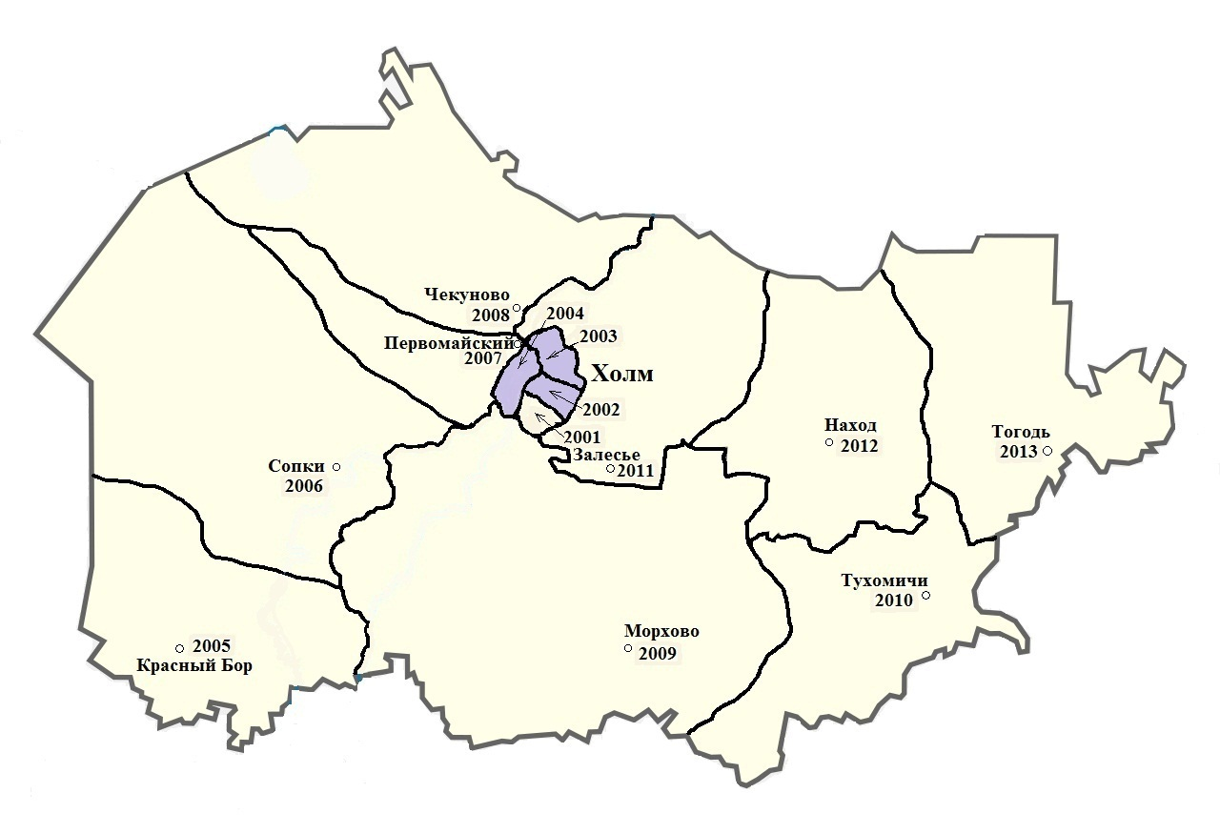

Условные обозначения:

- округ № 1
- округ № 2
2001-2013 - номера избирательных участков

